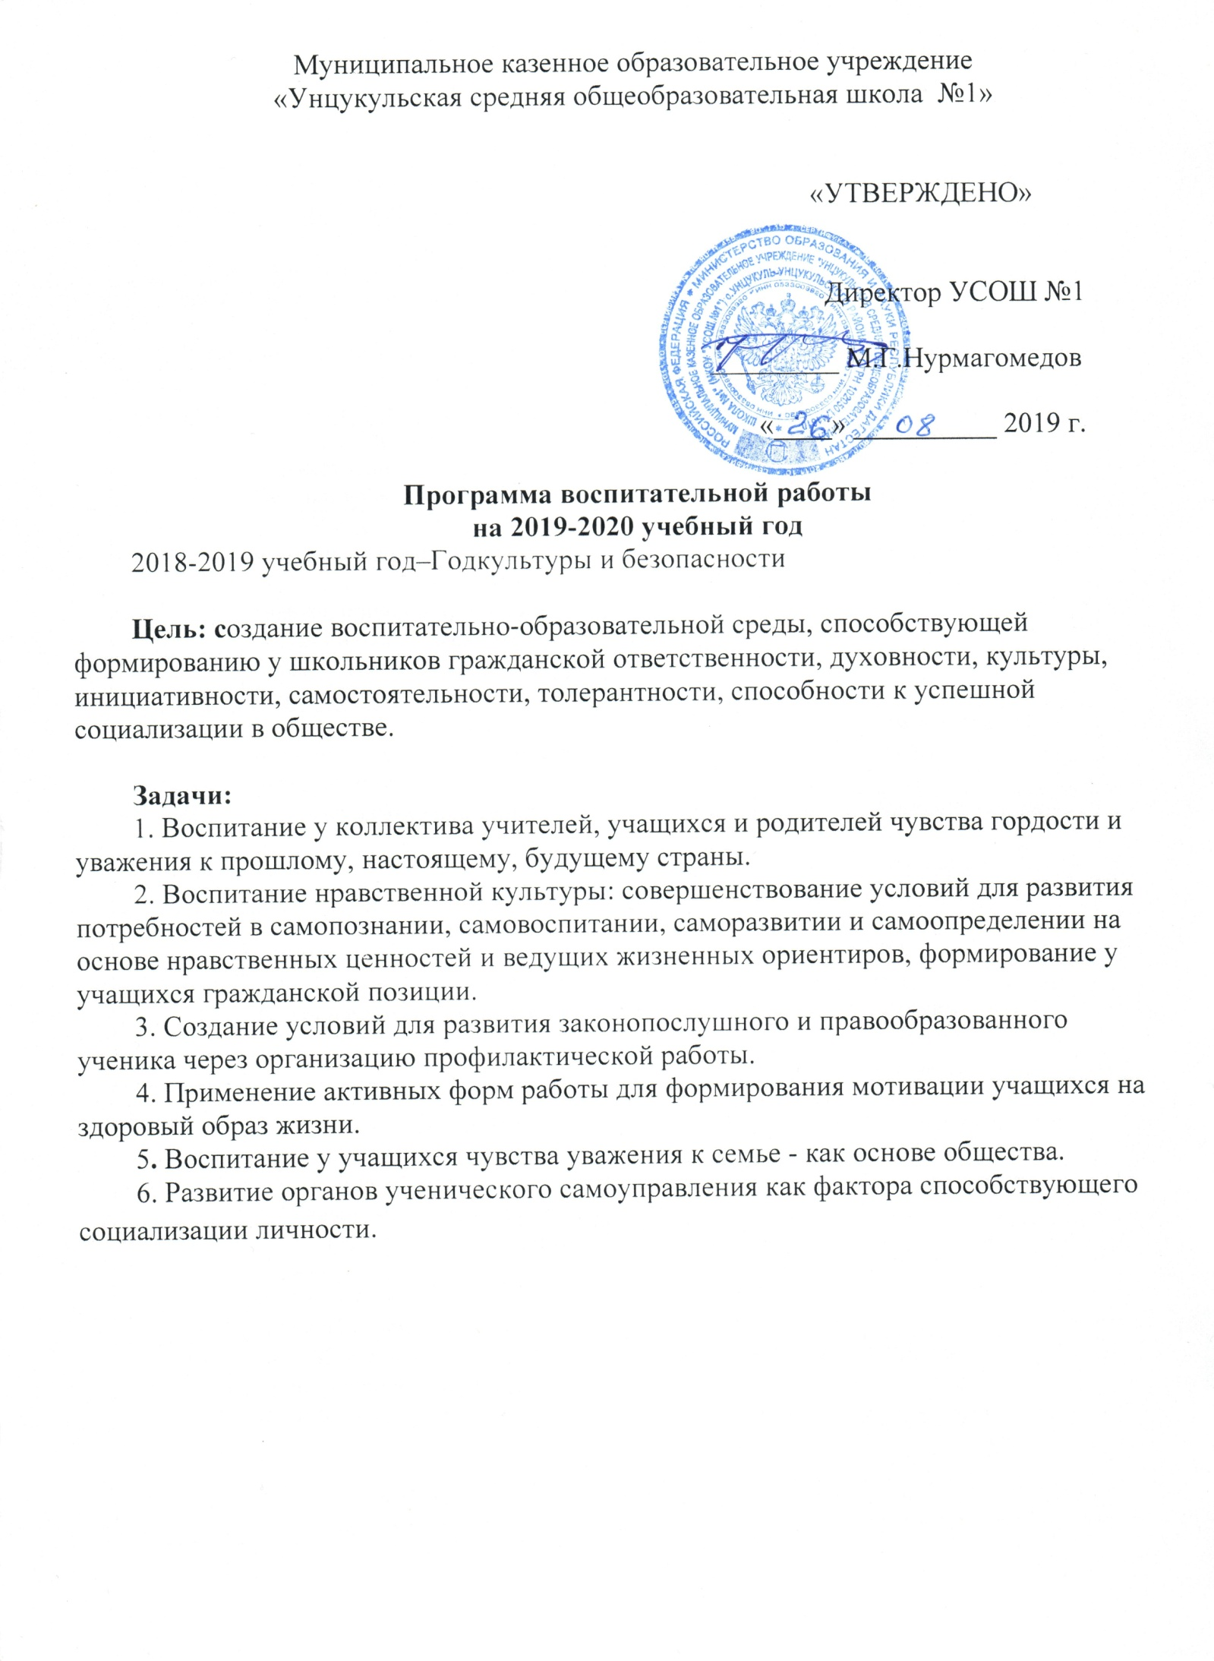

**1 триместр**

**«Доброе братство дороже богатства»**

|  |  |  |  |  |  |
| --- | --- | --- | --- | --- | --- |
| **№**  **п\п** | **Общешкольные и классные дела по направлениям** | **Срок** | | **Ответственные** | |
| **1. Воспитание гражданственности, патриотизма, уважения к правам,**  **свободам и обязанностям человека.**  Ценности: любовь к своему народу, своему краю, России, гражданское общество; закон и правопорядок, свобода личная и национальная, доверие к людям, институтам государства и гражданского общества: | | | | | |
| 1. | День знаний: Торжественная линейка. Первый урок «Победа». | 02.09.19 | | Зам.директора по ВР Абдулаев А.А. | |
| 2. | Классные часы: «Правила и законы школьной жизни», «Невежество и равнодушие – главная причина проявления экстремизма», «Насколько богата и разнообразна культура и традиции народов Дагестана», | Сентябрь | | Классные руководители | |
| 3. | Торжественная линейка посвященная «Ко дню единства народов Дагестана» | 14.09.19 | | Администрация школы | |
| 4. | День самоуправления. | 05.10.19г. | | Малламагомедова С.М  Ученическое самоуправление | |
| 5. | Школьные предметные олимпиады. | Сентябрь-октябрь | | Руководители МО | |
| 6. | Неделя противодействия терроризму и экстремизму. | Сентябрь,  вторая неделя. | | Абдулаев Н. А.,  Инспектор ПДН, Отдел просещения муфтията | |
| 7. | Беседы в 1-11 классах инспектора ОДН, социального педагога. | В течение триместра | | Инспектор ОДН, Отдел просещения муфтията | |
| 8. | Конкурс стихов посвященный Имаму Шамилю. | сентябрь | | дирекция | |
| 9. | Праздник, посвященный Международному дня школьных библиотек. (конкурсы, викторины т.д.) | 20.10.19г. | | Библиотекарь, старшая пионервожатая. | |
| 10. | Конкурс чтецовпо произведениям аварских поэтов и писателей. | Октябрь | | Старшая пионервожатая,  Библиотекарь, учителя родного языка. | |
| 11. | Классные часы:  «Главные символы Государства», «Ты- гражданин России. Что это значит?», «Активная гражданская позиция», «Устав школы». «Любимый мой родной язык» | В течение триместра | | Классные руководители | |
| 12. | Просмотр и обсуждение д/ф «Расул Гамзатов. Мой Дагестан. Исповедь». | В течение триместра | | Зам. директора по ВР Абдулаев А.А. | |
| **2.Правопорядок и безопасность.**  Ценности: порядок и безопасность – гарантия процветания и благополучия Дагестан; | | | | | |
| 1. | Беседа с приглашением работников просвешения «Религия и экстремизм» | | в течение года | | Зам. директора по ВР Абдулаев А.А. |
| 2. | Встреча с работниками правоохранительных органов «В честь профессионального праздника» | | ноябрь | | Администрация школы. |
| 3. | Оформление стенда (действия при чрезвычайных ситуациях) | | сентябрь | | Администрация школы. |
| 4. | Классный час «Терроризм – угроза жизни» | | октябрь | | Кл.руководители |
| **3. Воспитание нравственных чувств и этического сознания**.  Ценности: нравственный выбор; жизнь и смысл жизни; справедливость; милосердие; честь; достоинство; свобода совести и вероисповедания; толерантность, представление о вере, духовной культуре и светской этике: | | | | | |
| 1. | Акция «Ветеран рядом». | В течение триместра | | Классные коллективы | |
| 2. | Нормы поведения присущие Унцукульцам. | Октябрь | | Отд.просвещения,  ЗВР. | |
| 3. | Районная спартакиада  по волейболу | 14.10.19г. | | Абдулаев Г.К. | |
| 4. | Уроки нравственности: «Нации и межнациональные отношения», «Экстремизм» «Толерантность в отношениях между окружающими людьми» | В течение триместра | | Классные руководители. | |
| 5. | Всемирный день борьбы с курением. Конкурс плакатов, листовок.  Акция «Я за здоровый образ жизни!» | 16.11.19г. | | Ученическое самоуправление | |
| 6. | Открытое мероприятие «Культура и традиции наших предков» | 22.11.19г. | | Классные коллективы,  ЗВР | |
| 7. | Игра «Что такое хорошо и что такое плохо?» (конкурсная программа для 1-4 классов) | 25.11.19г. | | Завуч УВР,  Учителя нач.классов. | |
| **4. Воспитание трудолюбия, творческого отношения к учению, труду, жизни.**  Ценности: уважение к труду; творчество и созидание; стремление к познанию и истине; целеустремленность и настойчивость, бережливость: | | | | | |
| 1. | Акция «Уютный класс» | Октябрь | | Классные коллективы | |
| 2. | Акции «Земля – наш общий дом», «Родному селу – достойное лицо» | Сентябрь - октябрь | | Классные руководители | |
| 3. | Акция «Зеленая Россия». | Сентябрь-октябрь | | Классные руководители. ЗВР | |
| **5.Формирование ценностного отношения к семье, здоровью и здоровому образу жизни.**  Ценности: уважение родителей; забота о старших и младших; здоровье физическое и стремление к здоровому образу жизни, здоровье нравственное и социально-психологическое: | | | | | |
| 1. | Праздник «Золотая осень». 2-11 кл. | Октябрь-ноябрь | | Кл.руководители | |
| 2. | Конкурс «Дары осени». | 18.11.19г. | | Кл.руководители | |
| 3. | Общешкольные соревнования «Осенний марафон». | 21.11.19г. | | Физруки школы | |
| 4. | Районное соревнование по краеведению. | 09.12.19г. | | Учителя истории,  Унцукульская СДЮТЭ | |
| 5. | Беседы по ЗОЖ. | В течение триместра | | Кл.руководители,  медсестра. | |
| **6. Воспитание ценностного отношения к природе, окружающей среде**  **(экологическое воспитание).**  Ценности: родная земля; заповедная природа; планета Земля; экологическое сознание: | | | | | |
| 1. | Выходы по окрестностям села, по местам природных памятников, Ашильтинский лес. | В течение триместра | | Классные руководители | |
| 2. | Тематические классные часы «Природа – наше богатство». | В течение триместра | | Классные руководители | |
| 3. | Озеленение класса. | В течение триместра | | Актив класса | |
| 4. | Конкурс рисунков, стихов, плакатов «Здоровье нашей планеты». | Октябрь | | Классные руководители | |
| 5. | Просмотр и обсуждение к\ф о природе «Наш дом» | В течение триместра | | Классные руководители | |
| 6. | Конкурс сочинений «Мы –часть природы». | Октябрь | | Завуч | |
| **7. Воспитание ценностного отношения к прекрасному, адекватного отношение к самому себе и окружающим, формирование представлений об эстетических идеалах и ценностях (правовое, религиозное и эстетическое воспитание).**  Ценности: красота; гармония; духовный мир человека; эстетическое развитие: | | | | | |
| 1. | Посвящение в старшеклассники. | 21.09.19г. | | Ученическое самоуправление | |
| 2. | Торжественная линейка ко Дню учителя. | 05.10.19г. | | ЗВР  Классные руководители 8 кл. | |
| 3. | День самоуправления. | 05.10.19г. | | Ученическое самоуправление | |
| **2 триместр «Быстрее, выше, сильнее!»** | | | | | |
| **1. Воспитание гражданственности, патриотизма, уважения к правам, свободам и обязанностям человека**.  Ценности: служение Отечеству, правовое государство, гражданское общество; закон и правопорядок, свобода личная и национальная, доверие к людям, институтам государства и гражданского общества: | | | | | |
| 1. | Торжественная линейка «Конституция РФ» | 12.12.19г. | | Администрация школы | |
| 1. | Неделя ОБЖ и НВП. | Февраль | | Руководитель ОБЖ  Учителя физкультуры | |
| 2. | Просмотр фильмов на военно-патриотическую тему с обсуждением. | В течение триместра | | Классные руководители | |
| 3. | Экскурсия в музей УСДЮТЭ | В течение триместра | | Классные руководители | |
| 4. | Школьные соревнования по стрельбе. | Февраль | | Руководитель ОБЖ | |
| 5. | Школьные соревнования по силовому троеборью. | 07.02.20г. | | Учителя физкультуры | |
| 6. | Конкурс «Годен к строю»среди 11-х кл. | Февраль | | Руководитель ОБЖ,  классные руководители, учителя физкультуры | |
| 7. | Беседы инспектора по делам несовершеннолетних. | В течение триместра | | Инспектор | |
| 8. | Встреча с воинами афганцами и участниками других локальных войн. | В течение триместра | | Классные руководители, УСДЮТЭ | |
| 9. | Уроки нравственности: почему надо быть терпимым, правомерное поведение. | В течение триместра | | Классные руководители | |

|  |  |  |  |  |  |
| --- | --- | --- | --- | --- | --- |
| **№**  **п\п** | **Общешкольные и классные дела по направлениям** | | **Срок** | | **Ответственные** |
| **2.Правопорядок и безопасность.**  Ценности: порядок и безопасность – гарантия процветания и благополучия Дагестан; | | | | | |
| 1. | Классные часы «Дагестан территория мира», | В течение триместра | | Классные руководители | |
| 2. | Беседы с приглашением представителей правоохранительных органов «Мы тоже в ответе за порядок и безопасность в Дагестане» | В течение года | | Зам. директора по ВР Абдулаев А.А. | |
| 3. | Никакие богатства не стоят слёз матери. | январь | | Старшая пионервожатая, классные руководители. | |
| **3. Воспитание нравственных чувств и этического сознания.**  Ценности: нравственный выбор; жизнь и смысл жизни; справедливость; милосердие; честь; достоинство; свобода совести и вероисповедания; толерантность, представление о вере, духовной культуре и светской этике: | | | | | |
| 1. | Конкурс новогодних газет. | | 24.12.19г. | | Ученическое самоуправление |
| 2. | Конкурс рисунков «Мой Дагестан. Каким я вижу будущее Дагестана» | | Февраль  5-11кл. | | ЗВР  Ученическое самоуправление |
| 3. | Конкурс сочинений  «Я – частица Дагестана». | | 25.11.19г. | | Ст. пионервожатая |
| **4. Воспитание трудолюбия, творческого отношения к учению, труду, жизни.**  Ценности: уважение к труду; творчество и созидание; стремление к познанию и истине; целеустремленность и настойчивость, бережливость: | | | | | |
| 1. | Линейки по итогам 1 триместра | | 15.12.19г. | | Классруки. |
| 2. | Уборка территории школы. | | В течение триместра | | Классные коллективы |
| 3. | Акция «Милосердие» | | 25.11.19г. | | Классные коллективы |
| **5.Формирование ценностного отношения к семье, здоровью и здоровому образу жизни.**  Ценности: уважение родителей; забота о старших и младших; здоровье физическое и стремление к здоровому образу жизни, здоровье нравственное и социально-психологическое: | | | | | |
| 1. | Готов к труду и обороне | | В течение года | | Физруки |
| 2. | Первенство школы по шашкам | | В течение триместра | | Физруки |
| 3. | Беседы по ЗОЖ | | В течение триместра | | Классруки . |

|  |  |  |  |  |  |
| --- | --- | --- | --- | --- | --- |
| **6. Воспитание ценностного отношения к природе, окружающей среде**  **(экологическое воспитание).**  Ценности: родная земля; заповедная природа; планета Земля; экологическое сознание | | | | | |
| 1. | Выставка поделок из подручного материала. | | Декабрь | | Классные руководители |
| 2. | Тематические классные часы. | | В течение триместра | | Классные руководители |
| **7. Воспитание ценностного отношения к прекрасному, адекватного отношение к самому себе и окружающим, формирование представлений об эстетических идеалах и ценностях (правовое, религиозное и эстетическое воспитание).**  Ценности: красота; гармония; духовный мир человека; эстетическое развитие: | | | | | |
| 1. | «Здравствуй, Новый год!» (праздничное оформление фасада школы, школьной территории) | | 14.12. 19г. | | Классные руководители. |
| 2. | Беседы со старшеклассниками с приглашением духовных лидеров села. | | В течении года | | Классные руководители,ЗВР |
| 3. | Общешкольный мавлидс приглашением имама и группы «Унцукуль». | | В течение триместра | | Директор школы,ЗВР |
| **3 триместр «Я – гражданин России!»** | | | | | |
| **1. Воспитание гражданственности, патриотизма, уважения к правам, свободам и обязанностям человека.**  Ценности: служение Отечеству, правовое государство, гражданское общество; закон и правопорядок, свобода личная и национальная, доверие к людям, институтам государства и гражданского общества: | | | | | |
| 1. | Конкурс-смотр строевой песни.  10-11 кл | | 05.05.20г. | | Руководитель ОБЖ |
| 2 | «Один в поле не воин» с приглашением Сулеймана Магомедовича 9-11 кл. | | 3.03.20г. | | Директор |
| 3. | «Сбор материала о учителях-фронтовиках». | | В течении триместра | | Классные руководители, УСДЮТЭ |
| 4. | Праздник «Последний звонок». | | 25.05.20г. | | Классные руководители 8,9,10,11 классов |
| 5. | Торжественная линейка «Дагестан – территория мира» | | 12.05.20г. | | ЗВР |
| 6. | Акция «Учебник». | | Май | | Классные руководители. |
| **2.Правопорядок и безопасность.**  Ценности: порядок и безопасность – гарантия процветания и благополучия Дагестан; | | | | | |
| 1. | Беседа с авторитетными людьми села и района «Невежество и равнодушие – главная причина появления экстремизма» | апрель | | Администрация школы | |
| 2. | Проведение профилактических бесед с учащимися с приглашением представителей правоохранительных органов | В течение триместра | | Администрация школы | |
| 3. | Всероссийский тематический урок подготовки детей действиям в условиях экстремальных и опасных ситуаций, приуроченный к 25-летию МЧС. | 04.10.2019 г. | | Администрация школы | |
| **3. Воспитание нравственных чувств и этического сознания.**  Ценности: нравственный выбор; жизнь и смысл жизни; справедливость; милосердие; честь; достоин-ство; свобода совести и вероисповедания; толерантность, представление о вере, духовной культуре и светской этике: | | | | | |
| 1. | Беседа инспектора по делам несовершеннолетних | | В течение триместра | | Инспектор |
| 2. | Уроки нравственности: «Молодѐжь против экстремизма», «Молодѐжь и межкультурный диалог» | | В течение триместра | | Классные руководители |
| 3. | «Религия и экстремизм» с приглашением духовных лидеров села. | | В течение триместра | | ЗВР |
| 4. | Операция «Подросток». | | 1.04.18-15.04.20г. | | Завуч |
| 5. | Классный час «Матери за мирный Дагестан» | | Апрель-май | | Классные руководители |

|  |  |  |  |
| --- | --- | --- | --- |
| **№**  **п\п** | **Общешкольные и классные дела по направлениям** | **Срок** | **Ответственные** |
| **4. Воспитание трудолюбия, творческого отношения к учению, труду, жизни.**  Ценности: уважение к труду; творчество и созидание; стремление к познанию и истине; целеустремленность и настойчивость, бережливость: | | | |
| 1. | Изготовление подарков-сувениров к 23 февраля и 8 марта. | Февраль- март. | Классные руководители |
| 2. | Участие во всероссийской акции «Оберегай берега» | Март | Классные руководители |
| 3. | Выращивание рассады для озеленения школьной территории | В течение триместра | Актив класса |
| **5. Формирование ценностного отношения к семье, здоровью и здоровому образу жизни.**  Ценности: уважение родителей; забота о старших и младших; здоровье физическое и стремление к здоровому образу жизни, здоровье нравственное и социально-психологическое | | | |
| 1. | Первенство школы по шашкам. | Март | Учителя физкультуры |
| 2. | Проведение экскурсий по историческим местам | Апрель | Классные руководители |
| 3. | Конкурс «Основы первой медицинской помощи» | 01.04.19 | Классные коллективы |
| 4. | Всероссийский День здоровья. | 07.04.19 | Учителя физкультуры |
| 5. | Весенняя л/а эстафета. | Май | Учителя физкультуры |
| 6. | Спортивное ориентирование. | Май | УСДЮТЭ |
| 7. | Участие в республиканском слете ТОКС | Апрель | Классные руководители  УСДЮТЭ |
| 8. | Беседы по ЗОЖ. | В течение триместра | Классные руководители |
| **6. Воспитание ценностного отношения к природе, окружающей среде**  **(экологическое воспитание**).  Ценности: родная земля; заповедная природа; планета Земля; экологическое сознание: | | | |
| 1. | Выходы на природу, Ашильтинский лес, походы. | Май | Классные руководители |
| 2 | Акция «Посадка деревьев» направленная против эрозии почвы | Апрель | Классные коллективы,  ЗВР |
| 3. | Цикл бесед и тематических классных часов «Земля – наш общий дом», «День земли»,« Лесная школа» | Апрель - май | Классные руководители |
| 4. | Конкурс рисунков и плакатов по экологии | Апрель | Таймасханова С.М. |
| 5. | Акции «Расцветай, родная школа!» | Апрель-май | Классные руководители |
| 6. | Уборка пришкольной территории | 29.05.20г. | Классные руководители |

|  |  |  |  |
| --- | --- | --- | --- |
| **№ п\п** | **Общешкольные и классные дела по направлениям** | **Срок** | **Ответственные** |
| **7. Воспитание ценностного отношения к прекрасному, адекватного отношение к самому себе и окружающим, формирование представлений об эстетических идеалах и ценностях (правовое, религиозное и эстетическое воспитание)**.  Ценности: красота; гармония; духовный мир человека; эстетическое развитие: | | | |
| 1. | Экскурсия в художественную фабрику с. Унцукуль | Апрель-май | Классные руководители. |
| 2. | Экскурсия в родовое село Махмуда из Кахабросо. | Май | Классные руководители |
| 3. | Конкурс рисунков «Весна» | Май | Абдулаева Р.И. |
| 4. | Встреча с имамом района «Религия путь к совершенству»  9-11 кл. | Май | Директор  Классные руководители |
| 5 | Церемония последнего звонка | 25.05.20г. | Классные коллективы,  ЗВР |